Безпека на ігрових
і спортивних майданчиках

Здоровий спосіб життя – це запорука Вашого здоров’я. І найкраще цьому підтвердження – фізична активність, походи в спортзали, пробіжки та прогулянки на стадіонах.
Проте спортивні майданчики повинні відповідати певним вимогам.
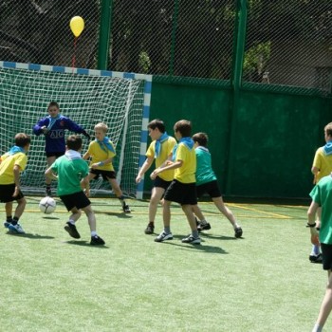
Відкриті спортивні майданчики мають бути розміщені в спортивній зоні на відстані не меншій як 10м від навчальних корпусів та житлових будинків. Спортивна та ігрова зони повинні мати огорожу вздовж периметра. Майданчики для рухливих ігор повинні бути встановлених розмірів, рівними, очищеними від сторонніх предметів. Майданчики не можна огороджувати канавами, влаштовувати цегляні бровки. Не менше, ніж на 2м від майданчика не повинно бути дерев та інших предметів, що можуть спричинити травму. Бігові доріжки мають бути спеціально обладнані, не мати бугрів, ям, слизького ґрунту.
Усі спортивні снаряди й обладнання повинні бути справними й надійно закріпленими. Гімнастичні снаряди не повинні мати у з’єднаннях люфтів, деталі кріплення мають бути надійно закручені. Розміщувати обладнання треба так, щоб навколо кожного гімнастичного снаряду була безпечна зона.
Катки із штучним льодовим покриттям повинні мати товщину льоду не меншу ніж 15см. Схил має бути не більшим як 0,01. Катки й ковзанярські доріжки повинні мати рівну поверхню, без тріщин і вибоїн. Усі пошкодження поверхні льоду, що виникають, негайно огороджують. На катках і ковзанярських доріжках на одного має припадати не менше як 8м² площі. Лижний інвентар підбирають індивідуально, відповідно до даних людини. Палиці мають бути міцними й зручними, мати петлі для захвату руками, вістря для упору й обмежувальне кільце; поверхня лиж не повинна мати перекосів і бічних викривлень, тріщин, задирок і відколів, ковзну поверхню просмолюють і змащують спеціальною маззю відповідно до погодних умов.
